FICHA DE INSCRIPCIÓN:
vinoslapalma@vinoslapalma.com o en 922 444 404

NOMBRE Y APELLIDO: _________________________________________________________________

CORREO ELECTRÓNICO: _________________________________________________________________

Nº DE TELÉFONO: _________________________________________________________________

CONDICIONES DEL CURSO:

DURACIÓN:

Taller “Defectos organolépticos”. 12 de noviembre de 16:00 A 20:00h
Taller “Vino, sus aromas y su origen”. 13 de noviembre de 16:00 a 20:00h.
14 de noviembre de 9:00 a 13:00h.

COSTE:
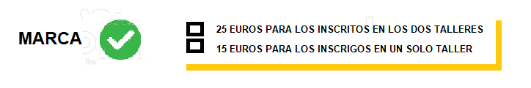 FORMA DE PAGO: 3076 0330 6610 0691 5621

- La actividad incluye:
Servicio de diferentes vinos blancos, rosados, tintos y dulces de distintas regiones y zonas.
Préstamo de copas - catavinos.
Dossier informativo.
Certificado de asistencia por lo que es importante poner nombre completo y apellido.

Imparte: TOMÁS MESA GUANCHE, ENOACTIVA.
En, ____________________, a ____________de noviembre de 2020.

Firma:

De Conformidad con lo establecido en la normativa vigente en Protección de Datos de Carácter personal, le informamos que sus datos personales obran en nuestros Ficheros Manuales o Informatizados, que respetamos la confidencialidad en la información facilitada y, que puede ejercer el derecho de información en la recogida de sus datos, a saber porqué y cómo son tratados sus datos personales y decidir en cuanto a su tratamiento.

